CONTROL DE REQUERIMIENTO DE GARANTIA



Agroindustrial Laredo S.A.A.

Especifique el nivel de severidad de la incidencia (A ser completado por solicitante)

Severidad | Abreviatura | Requisitos a cumplir para establecer el nivel de severidad | Marcar (X)
- Nivel 1 | N1 | Riesgo de parada de las actividades principales.  Más del 50% de los usuarios afectados.  Error grave en el sistema, sin solución alternativa.  Problemas con procesos críticos para Ia empresa.
- Nivel 2 | N2 | Error que impide la ejecución de alguna actividad importante de la empresa.  Más del 50% de los usuarios de un área de negocios afectados.
- Nivel 3 | N3 | Error que no representa riesgo para las actividades críticas.  Impacto para un pequeño número de usuarios
- Nivel 4 | N4 | Problemas relacionados con perfiles o autorizaciones que no imposibiliten Ia ejecución de procesos de severidad 1 o 2.  El usuario puede continuar normalmente con sus actividades o tiene una solución alternativa. | x

Actualización del contenido del documento (A ser completado por solicitante)

Fecha | Usuario TI | Correo | Descripción de la actualización
04.01.2025 | Carlos Piscoya | Carlos.piscoya@agronidustriallaredo.com | Compensaciones de Pagos

Tipo de incidencia (A ser completado por el consultor Rivercon)

Tipo de Observación | Abreviatura | Descripción | Marcar (X)
- Error | ER | Error presentado durante la ejecución del sistema, configuración o desarrollo (Requiere transporte). Aplica garantía. | X
- Datos maestros o procedimiento | DM | Cierta funcionalidad no da los resultados esperados por falta de actualización de datos maestros o por un error en el procedimiento realizado.
- Autorizaciones | AU | Falta de autorización a algún objeto.
- Idioma | ID | Error en la traducción de algún texto del sistema.
- Documentación | DO | Requerimiento de algún documento relacionado a explicar la funcionalidad del sistema.
- Mejora | ME | Solicitud de cambio o nueva funcionalidad no contemplada en la definición realizada.

Actualización de horas consumidas (A ser completado por el consultor Rivercon)

Fecha atención | Fecha entrega | Horas | Comentario

Detalle de la incidencia
Datos del ticket (A ser completado por gestión de demanda Rivercon)
- Nro. de ticket:

Coloque el detalle de la incidencia (A ser completado por el solicitante)
- Usuarios Involucrados: JSGARCIA
- Módulo: Payroll - HANA
- Proceso: Compensación de Planilla
- Transacción / Aplicación:
- Descripción del Caso:

Se ha procedido a realizar las compensaciones de la planilla del mes de diciembre y obtenemos como resultado que el sistema no los realiza.
Se ingresa los datos correspondientes en la opción compensación de pago de planillas, luego el sistema muestra el detalle de la planilla correctamente, sin embargo, cuando selecciono a todos y le doy check en la opción Compensación de Pago el sistema no genera el documento de compensación, solo muestra la misma pantalla inicial. Asimismo, no arroja ningún mensaje de error en el Log de errores, del mismo modo se verifica en Hana y no hay ningún registro.
Te envió las pantallas de adelanto de vacaciones de empleados y adelanto de quincena de empleados como ejemplo del proceso.
Favor tu apoyo revisando y/o subsanando para continuar con las compensaciones de los pagos. Cabe mencionar que el QAS se generó el proceso para similares planillas y si logró generar el documento de compensación.

ADELANTO DE VACACIONES EMPLEADOS
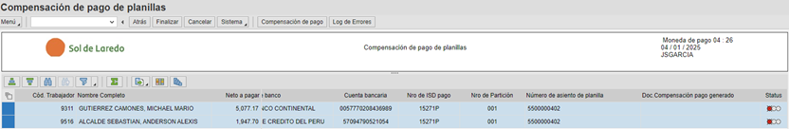
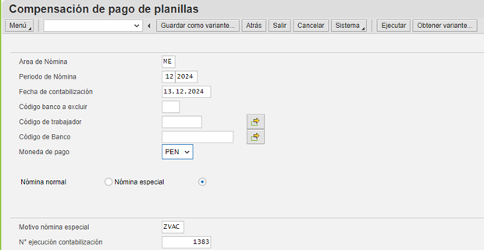

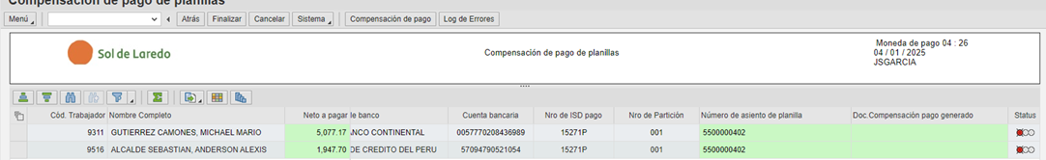

ADELANTO DE QUINCENA EMPLEADOS

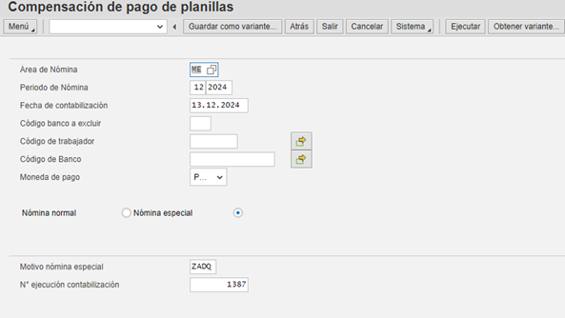

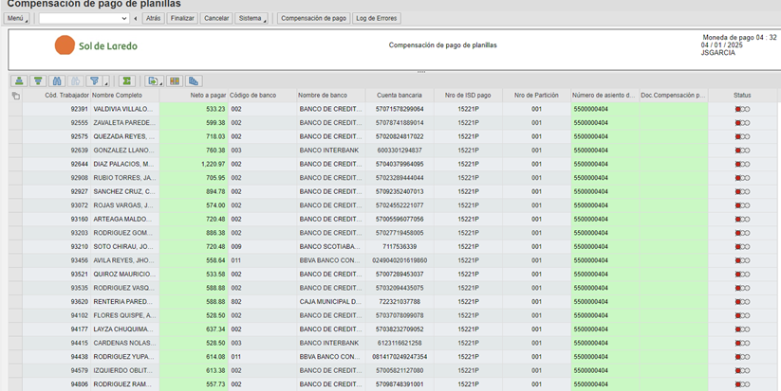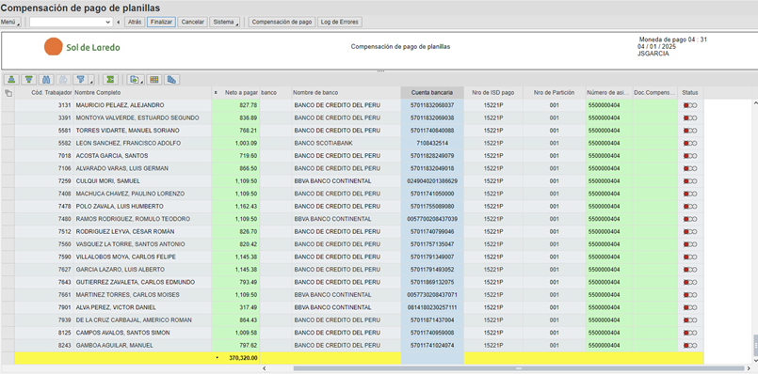

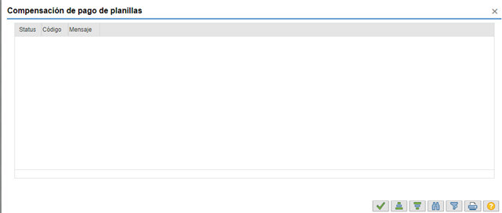

Diagnóstico y solución (A ser completado por el consultor Rivercon)

